一、填填看。(每格3分，共18分)
1. 4立方公尺＝()立方公分
2. 20000000立方公分＝()立方公尺
3. 24000公升＝()公秉
4. 8000立方公分＝()公升
5. 10立方公尺＝()公升
10立方公尺＝()公秉
二、算算看。(每題4分，共16分)
1. × | 2. 2×3  9
3. ÷4 | 4. 2÷4
三、算出下面形體的體積。
(每題8分，共16分)(本題做法僅供參考)
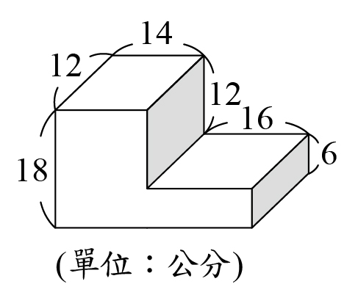  1. | 14×12×18＝3024  16×12×6＝1152  3024＋1152＝4176  答：4176立方公分
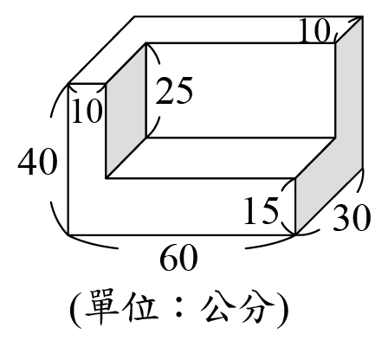  2. | 60×30×40＝72000  60－10＝50  30－10＝20  50×20×25＝25000  72000－25000  ＝47000  答：47000立方公分
四、把做法和答案記下來。
(每題10分，共50分)(本題做法僅供參考)
1. 有一張長1公尺、寬公尺的長方形壁報紙，面積是多少平方公尺？
1×＝1

答：1平方公尺
2. 一袋米重4公斤，平分裝成6包，每包有多少公斤？
4÷6＝

答：公斤
3. 有一個3520立方公分的長方體盒子，盒子的長是20公分、寬是16公分，高是幾公分？
3520÷(20×16)＝11

答：11公分
4. 有一個長方體的魚缸，內部的長、寬、高分別是50公分、65公分和40公分。把魚缸注滿水，一共要多少公升的水？
50×65×40＝130000
130000立方公分＝130公升

答：130公升
5. 下圖的魚缸原本水面高24公分，從裡面撈出一個1500立方公分的石頭後，水面高度會變成多少公分？(容器厚度不計)
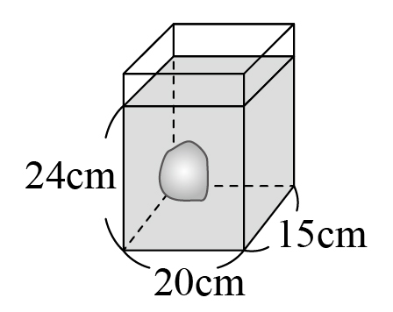
1500÷(20×15)＝5
24－5＝19

答：19公分

